行號 | 標籤 | 題目 | 選項1 | 選項2 | 選項3 | 選項4 | 選項5 | 題尾 | 答案 | 解析 | 來源
1 | T2D1 010301 1 165001 | 小明每週都會固定使用某種軟體來刪除電腦中的暫存記錄檔，請問該軟體是屬於哪一類型？ | 影音軟體 | 辦公室軟體 | 軟體開發程式 | 工具程式 |  |  | D
2 | T2D1 010301 1 165002 | 下列何者屬於系統軟體？ | Microsoft Office | Windows 10 | Photoshop | Google Chrome |  |  | B | Windows10為作業系統，屬於系統軟體。
3 | T2D1 010301 1 165003 | 小美為了剪接社團迎新的活動影片，買了一套威力導演的電腦軟體，請問該軟體屬於下列何種類型？ | 工具程式 | 系統軟體 | 應用軟體 | 防毒軟體 |  |  | C
4 | T2D1 010301 1 165004 | 下列何者不屬於應用軟體的類型？ | 辦公室應用 | 多媒體工具 | 影像編輯 | 作業系統 |  |  | D
5 | T2D2 010301 1 165005 | 下列關於軟體授權的敘述，何者錯誤 | 通常商業軟體是需要經過註冊授權後才能合法使用 | 通常免費軟體的開發者不開放原始碼，但可免費使用 | 自由軟體是可以免費取用，沒有著作權而可以自由修改後註冊專利 | 共享軟體的開發者不開放原始碼，允許使用者不用付費就能試用 |  |  | C | 自由軟體「有」著作權。 | 統
6 | T2D2 010301 1 165006 | 下列關於自由軟體(Free Software)的敘述，何者正確？ | 允許使用者自由下載、複製與散佈 | 因為自由，所以不可以買賣 | 與免費軟體(Freeware)相同，一定都是免費的 | 自由軟體中的「自由」指的是沒有著作權 |  |  | A |  | 統
7 | T2D1 010301 1 165007 | 下列哪一類軟體，使用者可在試用期間內對它免費使用及複製，但有使用期限或功能限制？ | 公用軟體(public domain software) | 共享軟體(shareware) | 免費軟體(freeware) | 自由軟體(free software) |  |  | B |  | 統
8 | T2D1 010301 1 165008 | 解壓縮軟體WinRAR是下列哪一種軟體？ | 共享軟體(shareware) | 免費軟體(freeware) | 自由軟體(open source software) | 公用軟體(public domain software) |  |  | A |  | 統
9 | T2D1 010301 1 165009 | 下列哪一種軟體是將原始程式碼公開且允許他人使用與修改？ | 免費軟體 | 共享軟體 | 自由軟體 | 公用軟體 |  |  | C |  | 統
10 | T2D1 010301 1 165010 | 下列哪一種軟體具有著作權，可以下載及使用，若使用人認為適用，則應繳費予原著作權人始可取得合法使用權？ | 免費軟體(freeware) | 共享軟體(shareware) | 公共財軟體(public domain software) | 公開原始碼軟體(open source software) |  |  | B |  | 統
11 | T2D2 010301 1 166011 | 有關壓縮軟體的敘述，何者錯誤？ | WinRAR是常見的壓縮及解壓縮軟體之一，具有分片壓縮功能 | 7-Zip是能提供加密解密服務的壓縮軟體 | WinZip壓縮軟體能夠解壓縮RAR及ZIP等格式的檔案 | 壓縮軟體只能對執行檔案進行壓縮 |  |  | D | 壓縮軟體除了執行檔，照片、文件等多種檔案皆可壓縮。 | 統
12 | T2D1 010301 1 166012 | 下列何者不屬於工具程式？ | 系統還原 | 作業系統 | 磁碟清理 | 裝置管理員 |  |  | B
13 | T2D1 010301 1 166013 | 小美執行電腦中的磁碟重組程式以增加電腦效能，請問該程式是屬於？ | 應用程式 | 語言編譯程式 | 工具程式 | 作業系統 |  |  | C
14 | T2D1 010301 1 166014 | 辦公室應用軟體中，使用開放文件格式，可以跨平台執行計算、分析、繪製圖表的軟體為下列何者？ | Writer | Impress | Base | Calc |  |  | D |  | 統
15 | T2D1 010301 1 166015 | 下列各種套裝應用軟體中，何者最適合充當個人的理財管理工具？ | Excel | Outlook | Photoshop | Word |  |  | A
16 | T2D1 010301 1 166016 | 小華是一名上班族，他在工作上會用到Microsoft Office的試算表軟體Excel，但是小華與另一家合作公司往來時，他發現該公司使用的試算表軟體並不是Excel，且該軟體屬於自由軟體，請問該公司最有可能使用下列何種軟體？ | Access | Calc | Google 試算表 | Numbers |  |  | B
17 | T2D1 010301 1 166017 | 下列哪一種影像處理軟體屬於自由軟體？ | CorelDRAW | Photoshop | PhotoImpact | Gimp |  |  | D |  | 統
18 | T2D1 010301 1 166018 | 南韓某女明星分享了自己的照片到網路上，網友發現電線杆嚴重變形，懷疑照片可能使用 修了身材。請問空格內應填上何者？ | Photoshop | Visual Studio | PowerPoint | KMPlayer |  |  | A
19 | T2D2 010301 1 166019 | 小明是一名媒體幕後人員，他會運用(1)來剪輯攝影師拍攝下來的影片並加上字幕、特效等，除了剪輯影片之外，拍攝完成的明星宣傳照，家家巧手運用(2)讓照片變得更加美麗了。請問(1)(2)應分別填入 | ACDSee；OpenShot | GIMP；OpenShot | Premiere Pro；PhotoShop | Premiere Pro；ACDSee |  |  | C
20 | T2D1 010301 1 166020 | 小美決定學習影片剪輯，不過想先從免費的軟體開始，下列何者符合她的需求？ | OpenShot | 威力導演 | Adobe Premiere Pro | Final Cut Pro |  |  | A
21 | T2D2 010301 1 167021 | 下列有關瀏覽器(Browser)的敘述，何者正確？ | 瀏覽器可以將全部的網域名稱(Domain Name)轉換成為相對的IP位址 | 瀏覽器是一項網路流量控制設備 | 不同瀏覽器對同一網站的網頁均能呈現完全相同的效果 | 瀏覽器能同時呈現文字、圖片、超連結等網頁內容 |  |  | D |  | 統
22 | T2D2 010301 1 167022 | 對於雲端服務的敘述，下列何者錯誤？ | 將資料傳送到網路上處理，是未來發展的重點趨勢，透過網路伺服器服務的模式，可視為一種雲端運算 | 通常都是由廠商透過網路伺服器，提供龐大的運算和儲存的服務資源 | 雲端伺服器可以提供某些特定的服務，例如網路硬碟、線上轉檔與網路地圖等 | 目前仍然無法透過雲端服務線上直接編修文件，必須在本地端的電腦上安裝辦公室軟體(Office Software)才能夠編輯 |  |  | D | 透過雲端軟體如Google文件可線上編修文件檔案。 | 統
23 | T2D1 010301 1 167023 | 下列哪一項不是雲端軟體服務？ | FileZilla | Google Docs | Office 365 | YouTube |  |  | A |  | 統
24 | T2D1 010301 1 167024 | 電腦遊戲一般以什麼來區分單機遊戲與線上遊戲？ | 玩家數量 | 是否需要上網 | 是否可用手機操作 | 是否付費 |  |  | B
25 | T2D1 010301 1 167025 | 在軟體開發的過程中，將組合語言翻譯成機器語言的是下列哪種工具？ | 直譯器 | 編譯器 | 組譯器 | 翻譯器 |  |  | C
26 | T2D1 010301 1 167026 | 以下何者不屬於整合開發環境？ | Visual Studio | Safari | Eclipse | Xcode |  |  | B | Safari是蘋果瀏覽器。
27 | T4D2 010301 1 168001 | 小亮十分好奇商管類群未來的出路以及在工作上會需要什麼電腦軟體技能，於是小亮開啟人力銀行網站瀏覽：  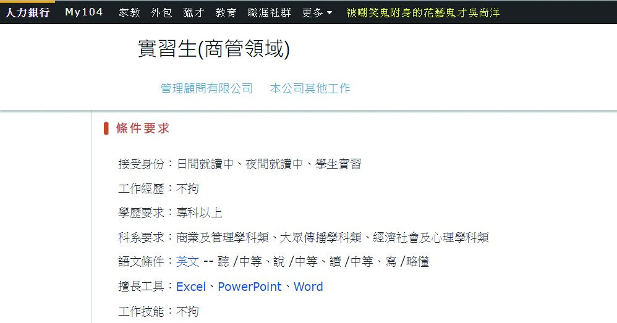  (1) 根據以下選項，請問Excel、PowerPoint、Word屬於 軟體（複選）。  a.公用、b.辦公室、c.自由、d.免費、e.系統、f.應用、g.私有  (2) 請和同學討論後，分別說明公司要求這些軟體技能，它的使用情境是怎麼樣的？  請舉例描述與說明。  (3) 除了上述軟體外，你還熟悉哪些軟體？你認為可以增加哪方面的競爭力？ |  |  |  |  |  |  | 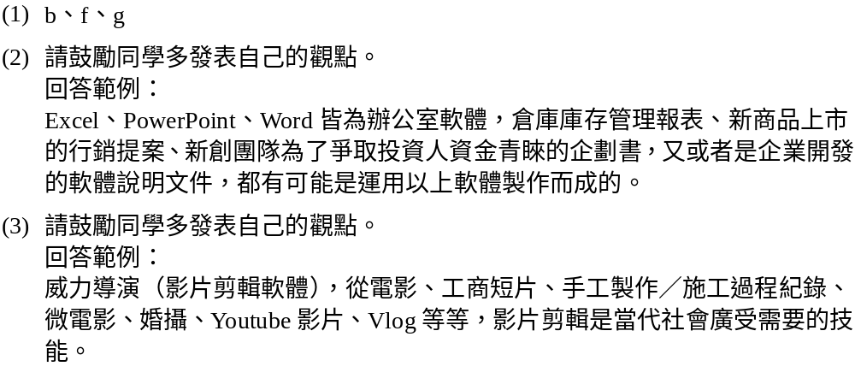
28 | T2D1 010302 1 174001 | 小明買了一支新的 Android 手機，請問他要安裝新軟體時，從何處取得會最方便？ | Google Play | Windows Store | App Store | 光碟片 |  |  | A
29 | T2D1 010302 1 174002 | 小華想知道手機型號以及詳細的相關資訊，於是他開啟設定→裝置資訊，請問這屬於哪一類型的軟體？ | 防毒軟體 | 影像軟體 | 應用軟體 | 系統軟體 |  |  | D
30 | T2D1 010302 1 174003 | 小樂平時喜歡在網路上分享自己的言論、心情，請問他最有可能使用下列何種軟體？ | Evernote | Netflix | Twitter | iTunes |  |  | C
31 | T2D1 010302 1 174004 | 小花偶然得知有一套軟體具有特別的功能：只要開啟該軟體將手機鏡頭對準電影宣傳海報，海報上的主角便會動起來跟她說話，請問該軟體應用了何種技術？ | 虛擬實境 | 擴增實境 | 物聯網 | 以上皆非 |  |  | B | 擴增實境(AR)是指透過攝影機影像的位置及角度精算並加上圖像分析技術，讓螢幕上的虛擬世界能夠與現實世界場景進行結合與互動的技術。
32 | T2D1 010302 1 174005 | 舒舒到小美家裡作客，覺得小美家的冷氣開的太強了，舒舒正想找遙控器將冷氣溫度調高，小美說：「冷氣太強嗎？我來幫你把溫度調高一點。」，舒舒卻見小美將手機App打開，用App就把冷氣溫度調高了。請問該款App是應用什麼概念控制小美家的冷氣？ | 物聯網 | 擴增實境 | 虛擬實境 | 大數據 |  |  | A
33 | T4D1 010302 1 174001 | 小亮剛買了他的第一支智慧型手機，小亮興沖沖的開啟應用程式商店，準備安裝一些軟體，但他看到五花八門的軟體，不知道從何開始選擇起，身為小亮朋友的你，會推薦哪些軟體給他？為什麼？ |  |  |  |  |  |  | 請鼓勵同學多發表自己的經驗與觀點。  回答範例：  可安裝Facebook、Instagram、Twitter、Line等社交軟體，可促進人與人之間關係聯繫；  或安裝KKBOX、Netflix、Spotify等影音串流軟體，可邊下載邊觀看影集或收聽音樂。
34 | T4D1 010302 1 174002 | App帶給人們許多方便的功能，卻也可能帶給人們一些不好的影響，思考看看，你一天平均會花多久的時間在你的手機上呢？你是否會不由自主地察看手機呢？請與同學討論與分享App可能對人們帶來哪些較負面的影響？又該如何改善呢？ |  |  |  |  |  |  | 請鼓勵同學多發表自己的經驗與觀點。  回答範例：  根據白絲帶關懷協會公布的調查研究指出，青少年平均每週使用手機、上網時間近40小時。隨著使用3C用品時間增加，青少年在遇到生活或課業困難時，不會主動對外求助，也越容易忽略人際交流或關懷互動；而在週間使用數位用品時間越長，也對自我覺察程度有差別。多到戶外走走、曬太陽，跟朋友一起聊天或運動等，可以減少不由自主盯著手機的時間。
35 | T2D2 010303 1 185001 | 著作權法保護各種創作，有關智慧財產權的敘述，下列何者錯誤？ | 電腦程式受著作權法保護 | 程式設計師受雇於某公司，公司為雇用人，程式設計師為受雇人；在無其他契約約定情況下，其於職務上所開發完成的程式，公司為著作人 | 智慧財產權保障的是人類思想、智慧、創作而產生具有財產價值的產物權利 | 將從網路下載的圖片加上自已的圖形或文字做成海報，違反著作權法 |  |  | B | 程式設計師為著作人。
36 | T2D1 010303 1 185002 | 明代小說家羅貫中寫了一本著名小說「三國演義」，有很多軟體廠商、出版社根據這本小說的內容，推出相關的電腦遊戲、漫畫，試問羅家的後人為什麼不能針對這些廠商和業者提出侵權訴訟？ | 因為這些人已支付過權利金 | 因為這些業者的背後有很強的律師團 | 因為著作權已讓渡給他人 | 因為著作人死亡超過五十年，已喪失著作權 |  |  | D
37 | T2D1 010303 1 185003 | 下列何種行為是屬於著作權的合理使用？ | 把從BBS上收集來的文章整理出版 | 任意下載免費軟體(freeware) | 未經授權而把別人的文章註明出處貼上BBS | 定期以電子報方式大量轉寄別人在BBS上發表的文章 |  |  | B
38 | T2D2 010303 1 185004 | 下列哪種行為會侵犯到著作權？ | 將統測考題轉寄給同學參考 | 在KKBOX聽到好聽的嘻哈歌曲，利用軟體本身的分享功能分享給朋友 | 觀看故宮博物院的展覽品時，使用手機拍攝藝術品並將照片製成明信片販售給網友 | 將自己在部落格上寫的食記轉貼到臉書上 |  |  | C
39 | T2D2 010303 1 185005 | 對於他人著作在合理範圍內的「重製」，不包含下列何者？ | 以攝影方式重製台北101大樓 | 老師為教學目的，重製他人部分著作供同學上課練習使用 | 將買來的「錄音著作」與「電腦程式著作」逕行出租 | 以錄音、電腦或其他方式利用已公開發表之著作，專供盲人使用 |  |  | C
40 | T2D1 010303 1 185006 | 有關創用CC授權條款的標示，下列何種授權組合不存在？ | 姓名標示、相同方式分享、禁止改作 | 姓名標示、相同方式分享 | 姓名標示、非商業性、相同方式分享 | 姓名標示、非商業性、禁止改作 |  |  | A | 「禁止改作」與「相同方式分享（可以改作）」互為衝突，不能同時存在。
41 | T2D1 010303 1 185007 | 下列何者為創用CC(Creative Commons)之「姓名標示」標章？ |  |  |  |  |  |  | A
42 | T2D1 010303 1 186008 | 如圖，所示的創用CC授權條款，所代表的授權內容是下列哪一種？   | 姓名標示－非商業性－相同方式分享 | 姓名標示－非商業性－禁止改作 | 姓名標示－商業性－相同方式分享 | 姓名標示－商業性－禁止改作 |  |  | B
43 | T2D1 010303 1 186009 | 某人在網路相簿分享了一張自己拍攝的日出照片，請問該作者何時可以擁有該照片的著作權？ | 上傳的相片核准刊登時 | 作者在網路相簿標註「版權所有」的時候 | 跟智慧財產局申請時 | 作者拍攝完這張照片的時候 |  |  | D | 作品在完成的當下，著作人便享有著作權。
44 | T2D1 010303 1 186010 | 在教育部創用CC (Creative Commons)資訊網上有一個圖示如圖，其意義除代表姓名標示之外，還代表下列何者？   | 非商業性 | 禁止改作 | 相同方式分享 | 允許改作及商業性 |  |  | C
45 | T2D1 010303 1 186011 | 下列何者屬於開放格式的檔案？ | 汽車模板.dwg | My Heart Will Go On.wma | 寵物貓的生活照.7z | 自畫像.psd |  |  | C
46 | T2D2 010303 1 186012 | 關於開放式檔案的描述，下列何者不正確？ | 開放式的檔案，檔案規格是公開的 | 開放式檔案規格的制定者仍未放棄檔案格式的專利權 | 製作可相容開放格式檔案的軟體，不需要付權利金 | .html是屬於開放格式的檔案類型 |  |  | B | 開放式檔案規代表無任何授權限制或制定者雖然擁有相關的專利，但為於一定的期間內不收任何權利金。
47 | T2D1 010303 1 186013 | 下列何種格式只能使用特定的軟體開啟，屬於封閉檔案格式？ | .pdf | .docx | .html | .ac3 |  |  | D
48 | T2D1 010303 1 186014 | 政府機關或民間單位使用已列入國際標準的開放格式檔案，其好處不包括下列何者？ | 不怕檔案的新舊版本不相容 | 不用擔心軟體廠商不支援 | 沒有法律上的問題 | 不用擔心檔案遺失 |  |  | D
49 | T4D2 010303 1 186001 | 請試著說明何謂「著作權」以及著作權所含的「著作人格權」、「著作財產權」的意涵為何？著作權的出現對於創作人有什麼影響？ |  |  |  |  |  |  | 請鼓勵同學用自己的話說明，不用一定要照念法律上的意義。  回答範例：  著作權是著作人在創作完成時所享有的合法權利，其中著作人格權保障了如具名方式等人格方面的權利，這個權利不可以讓與或繼承，著作財產權則與作品實務應用上的層面較相關，例如重製、散佈、展示……權利。  有了著作權的保護，創作人比較能夠保障自身權益，提高創作意願，並可依自己希望的方式有條件授權他人使用範圍。
50 | T4D1 010303 1 187002 | 小亮是一名受雇於X公司的軟體工程師，他將網路上找到的自由軟體開放原始碼運用在X公司的軟體開發之中，請問小亮的行為是否觸犯著作權法？又該行為對於將來X公司的軟體發行會產生何種疑慮？  請說明你的想法。 |  |  |  |  |  |  | 工程師將開放源碼運用在自己的開發軟體中，就必須遵守其相關授權規定，例如以同樣方式釋出原始碼等等，這可能會影響公司的獲利政策（但有的公司並不介意公開原始碼，而是有另外的商業模式），因此這在開發時就必須有所考量。
51 | T4D2 010303 1 187003 | 阿嘉收到朋友寄來的一封電子郵件附件內含一部前陣子火紅的電影，馬上開心地點開來觀看，請問：  (1) 阿嘉可以使用什麼軟體來觀看影片？  (2) 朋友的行為可能違反了什麼法律？請簡單說明原因。  (3) 阿嘉立即點開來路不明的檔案需要承擔什麼風險？又該如何避免？ |  |  |  |  |  |  | 由可用來觀看影片的軟體很多，例如MediaPlayer、KMPlayer、MPlayerX……。  網路流傳的熱門電影檔案通常未經合法授權，可能觸犯著作權法。  立即點開來路不明的檔案可能有中毒或洩漏個資的風險，應多方確認（如使用防毒軟體掃毒）後再開啟。
52 | T2D2 010301 1 191001 | 下列四位同學對常見應用軟體的說法，何者正確？ | 小明：「想要把照片加上愛心、可愛的動物表情特效，可以透過KMPlayer。」 | 小花：「軟體 PhotoImpact主要是用來製作報告、簡報等文件。」 | 小美：「Xcode是一套提供圖片瀏覽功能的軟體。」 | 小華：「若想上網瀏覽網頁，可使用 FireFox。」 |  |  | D
53 | T2D2 010303 1 191002 | 喜歡攝影的阿翔，把自己拍的照片都使用  的授權方式分享在網路上，請問下列網友使用阿翔照片的方式，何者最有侵犯阿翔權利的疑慮？ | 阿霈：轉貼到自己的部落格上時，標示阿翔的名字 | 小暐：將阿翔的照片變換色調後，再發布到自己的臉書上 | 阿龍：轉發阿翔的照片時，同樣使用 的授權方式 | 小昱：將阿翔的照片出版成攝影集販賣 |  |  | D
54 | T2D1 010301 1 191003 | Filezilla是一套簡易的FTP檔案傳輸軟體，可跨平台執行於Windows、Linux、OSX等，該軟體適用GNU通用公共授權條款，公開原始碼的特性供更多使用者能開發更多元件，請問Filezilla屬於何種授權類型的軟體？ | 私有軟體 | 共享軟體 | 自由軟體 | 公用軟體 |  |  | C
55 | T2D2 010303 1 191004 | 下列何種行為不會違反著作權法？ | 將市售CD借給同學拷貝使用 | 將網路下載的圖片放在社團的網頁上 | 在個人網頁上寫作介紹別人的文章 | 傳送私有軟體給朋友 |  |  | C | 1. 將市售CD 借給同學拷貝屬於著作權法的侵權行為，侵犯到著作人的重製權；  2. 將網路下載的圖片放在社團的網頁，必須經過著作人的同意，才可以使用他人的圖片；  3. 雖然有些共享軟體放在網路上可供人下載，但要將共享軟體傳送給其他人使用，仍必須取得著作人的同意，否則會侵犯到著作人的重製權。
56 | T2D2 010303 1 191005 | 下列何種行為是屬於著作權的合理使用？ | 未經授權而把別人的文章註明出處貼上BBS | 任意下載免費軟體(Freeware) | 定期以電子報方式大量轉寄別人在BBS上發表的文章 | 把從BBS上收集來的文章整理出版 |  |  | B | 1. 不論是否註明出處，都應取得原作者的授權；  2. 以電子報方式大量轉寄別人的文章或收集他人的文章出版，必須經過原作者的同意。
57 | T2D1 010301 1 191006 | 下列哪一種軟體類型為免費且不具有著作權？ | 免費軟體(Freeware) | 共享軟體(Shareware) | 自由軟體(Free Software) | 公用軟體(Public Domain Software) |  |  | D | 公用軟體皆不具著作權保、超過著作權保護年限或放棄著作權。 | 統
58 | T2D1 010301 1 191007 | 到租書店租閱書籍時，店員輸入會員編號，租書系統即會列出會員的名稱、電話、住址、租閱紀錄等資料。此租書系統可使用下列哪一種應用軟體來完成？ | 多媒體設計軟體 | 簡報軟體 | 檔案傳輸軟體 | 資料庫軟體 |  |  | D |  | 統
59 | T2D1 010301 1 192008 | 下列何者不是App的開發工具或程式？ | Android | App Inventor | React Native | Swift |  |  | A | 1. Android是行動裝置的作業系統，Android studio才是開發工具；  2. App Inventor是Android系統的App開發工具；  3. React Native是臉書(FB)研發的iOS和Android系統的App開發程式；  4. Swift是macOS/OS X、iOS、iPadOS、watchOS和tvOS系統的App開發工具。 | 統
60 | T2D2 010301 1 192009 | 有關App Inventor的敘述，下列何者正確？ | 必須在電腦安裝後才可以使用 | 由Google開發後，交由哈佛大學繼續開發與維護 | 操作方式是透過拖放組件或模塊來完成撰寫 | 可以開發Windows下的應用程式 |  |  | C | 1. 不須安裝，使用網頁即可使用；  2. 交由麻省理工學院繼續開發與維護；  3. 可以開發Android下的應用程式。 | 統
61 | T2D1 010303 1 192010 | 程式設計師受雇於某公司時，替該公司寫了一套商用軟體。下列有關此套商用軟體的著作權利歸屬（假設雙方於訂約時無特別約定者）之敘述，何者正確？ | 著作人與著作財產權皆屬公司 | 著作人與著作財產權皆屬程式設計師 | 著作人屬公司，著作財產權屬程式計設師 | 著作人屬程式設計師，著作財產權屬公司 |  |  | D
62 | T2D2 010303 1 192011 | 下列關於自由軟體(Free Software)的敘述，何者正確？ | 允許使用者自由下載、複製與散布 | 因為自由，所以不可以買賣 | 與免費軟體(Freeware)相同，一定都是免費的 | 自由軟體中的「自由」指的是沒有著作權 |  |  | A | 自由軟體允許使用者自由下載、複製、散佈與販賣，但軟體本身仍受著作權的保護。
63 | T2D1 010301 1 192012 | 下列何種軟體不具著作權，使用者不必付費即可複製使用？ | 公用軟體(Public Domain Software) | 專利軟體(Proprietary Software) | 免費軟體(Freeware) | 共享軟體(Shareware) |  |  | A
64 | T2D2 010303 1 192013 | 下列四位同學對於「著作權」之敘述，何者有誤？ | 阿宗：「須向智慧財產局登記」 | 小宥：「保護的權利包括重製權、改作權、公開傳輸權等」 | 阿憲：「可分為著作人格權與著作財產權」 | 小明：「網路上的著作同樣受到著作權的保護」 |  |  | A
65 | T2D2 010301 1 192014 | 滴滴想成為一名知識型YouTuber，錄製影片教大家使用自由軟體的相關知識，請問何者最可能是滴滴的影片？ | InDesign非知不可的排版小技巧大公開 | 一腳踏進Word的文書處理世界 | 用Impress做出一個讓大家覺得impressive的簡報 | 原來Google Chrome快捷鍵可以這樣用 |  |  | C
66 | T2D1 010301 1 193015 | 下列哪一類軟體，具有著作權，亦屬於開放原始碼，使用者可以任意複製、修改或銷售？ | 公用軟體 | 免費軟體 | 共享軟體 | 自由軟體 |  |  | D
67 | T2D1 010301 1 193016 | Linux是屬於哪類軟體？ | 系統軟體 | 繪圖軟體 | 簡報軟體 | 影音軟體 |  |  | A
68 | T2D1 010301 1 193017 | 下列何者不是應用軟體？ | Excel | Windows 11 | Google Chrome | Photoshop |  |  | B
69 | T2D1 010301 1 193018 | 負責維護與管理電腦硬體，使電腦發揮最大效能的軟體是？ | 應用軟體 | 資料庫管理軟體 | 系統軟體 | 文書處理軟體 |  |  | C

